《永远的歌谣》微博转发工作-文广局
微博转发
1、微博账号：d123456故事
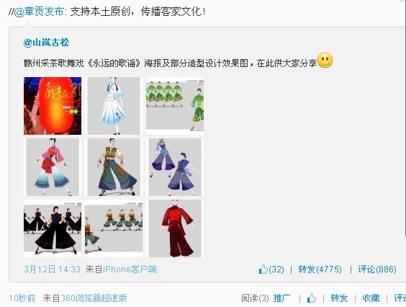
- 微博账号：s123456女郎
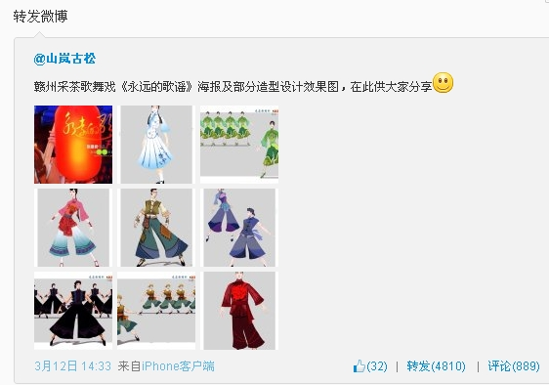
- 微博账号：x123456罗曼史
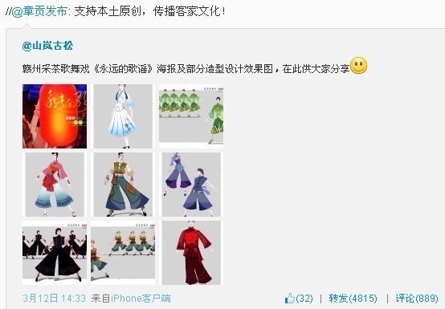
- 微博账号：w45165
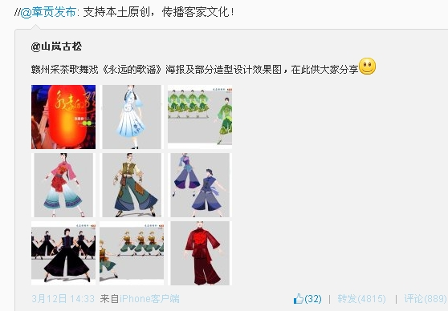
- 微博账号：萝莉e123456
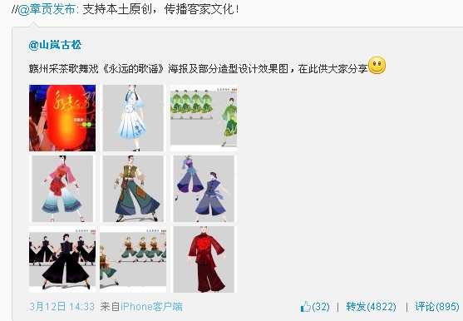

微博评论
- 微博账号：萝莉e123456。
评论内容：传承赣州本土文化，大力支持！

